 | Leistungsverzeichnis
Projekt:
LV:
OZ | Leistungsbeschreibung Menge ME | Einheitspreis | Gesamtbetrag
1.0 | Dichtungseinsatz Curaflex Nova® Multi mit ITL-System zur Abdichtung von Durchdringungen mit Rohren und Kabel. DDE für variable Anpassung an Medienleitung. Dicht gegen drückendes und nichtdrückendes Wasser. Einsatz in bauseitiges Futterrohr oder Kernbohrung (Weiße Wanne).  Dichtungseinsatz Curaflex Nova® Multi mit ITL als nichtgeteilte Dichtung,  mit integriertem Blindverschluss, für spätere Belegung entfernbar,  mit modularen Dichtelementen für variable Anpassung an die Medienleitung,  mit Gestellringen aus Hochleistungskunststoff,  mit integrierter Drehmomentkontrolle durch selbstabscherende Spezialmuttern,  mit Elastomer-Dichtung aus EPDM, Dichtbreite 45 mm,  Dichtigkeit gegen drückendes und nichtdrückendes Wasser, gasdicht, mit geprüfter Radondichtigkeit,  erfüllt Anforderungen nach FHRK-Standard 40,  geprüft nach FHRK Prüfgrundlage GE 101,  wartungsfreie Ausführung (kein Nachspannen erforderlich),  einschl. Kernbohrungsversiegelung bei Einsatz in Kernbohrungen, *  optional mit 4 Fixierlaschen incl. Schrauben, *  DN 100 abdichtend blind und von 20 bis 63 mm, *  DN 200 abdichtend blind und von 108 bis 160 mm, *  liefern und nach Einbauanleitung des Herstellers montieren.  Hersteller:  DOYMA GmbH & Co  Industriestraße 43-57  28876 Oyten  info@doyma.de  www.doyma.de
 | _______St. | ................... | .................
 | * nicht Zutreffendes bitte streichen

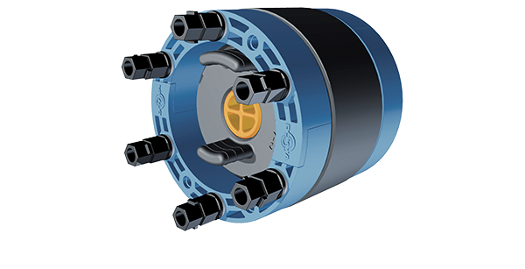
Curaflex Nova® Multi

